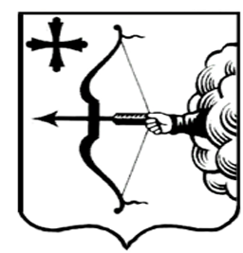
ПРАВИТЕЛЬСТВО КИРОВСКОЙ ОБЛАСТИ
ПОСТАНОВЛЕНИЕ
26.06.2025 |  |  | № | 329-П
г. Киров
Об утверждении государственной программы Кировской области
«Культура»
В соответствии с постановлением Правительства Кировской области от 25.09.2023 № 511-П «О разработке и реализации государственных программ Кировской области», распоряжением Правительства Кировской области от 07.02.2025 № 25 «Об утверждении перечня государственных программ Кировской области» и с учетом распоряжения министерства экономического развития Кировской области от 26.09.2023 № 11 «Об утверждении Методических рекомендаций по разработке и реализации государственных программ Кировской области» Правительство Кировской области ПОСТАНОВЛЯЕТ:
1. Утвердить государственную программу Кировской области «Культура» согласно приложению.
2. Установить, что государственная программа применяется
при составлении проекта областного бюджета, начиная с проекта областного бюджета на 2026 год и на плановый период 2027 и 2028 годов.
3. Признать утратившими силу с 01.01.2026 постановления Правительства Кировской области:
3.1. От 29.12.2023 № 767-П «Об утверждении государственной программы Кировской области «Развитие культуры».
3.2. От 30.10.2024 № 451-П «О внесении изменений в постановление Правительства Кировской области от 29.12.2023 № 767-П «Об утверждении государственной программы Кировской области «Развитие культуры».
3.3. От 13.12.2024 № 561-П «О внесении изменений в постановление Правительства Кировской области от 29.12.2023 № 767-П «Об утверждении государственной программы Кировской области «Развитие культуры».
3.4. От 27.03.2025 № 153-П «О внесении изменений в постановление Правительства Кировской области от 29.12.2023 № 767-П «Об утверждении государственной программы Кировской области «Развитие культуры».
4. Контроль за выполнением постановления возложить на заместителя Председателя Правительства Кировской области Шумайлову С.В.
5. Настоящее постановление вступает в силу со дня его официального опубликования, за исключением пунктов 1 и 4, которые вступают в силу
с 01.01.2026.
Председатель Правительства
Кировской области М.А. Сандалов

